实验11 用触发器设计同步计数器

一、实验目的
1.掌握时序电路的设计方法。
2.训练设计、接线与排除故障的能力。
二、实验器材与仪器
1.数字电路实验箱1台
2.示波器1台
3.万用电表及工具
4. 双JK触发器74LS112 2片
5. 双D触发器74LS74 2片
6. 其他必要的门电路
三、实验内容
用 JK 触发器设计同步五进制加法计数器
1、设计任务
用JK触发器设计同步五进制加法计数器，计数值由 0→1→2→3→4，然后返回0。写出设计过程，包括状态转移图、卡诺图、状态方程、激励方程、电路图。用实验箱译码显示部分验证结果。
2.设计思路
（1）状态转换图
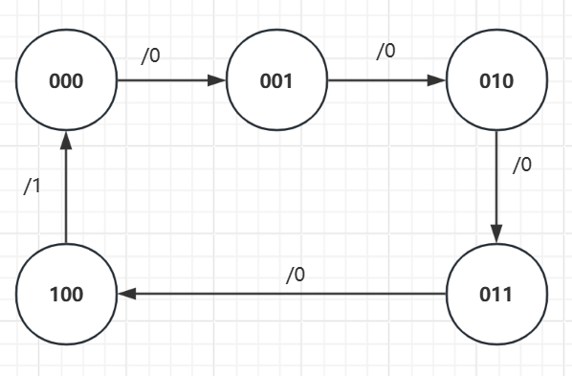
（2）状态转换编码表
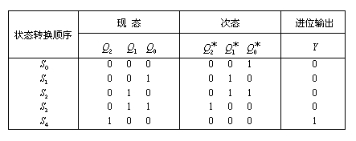
（3）次态卡诺图
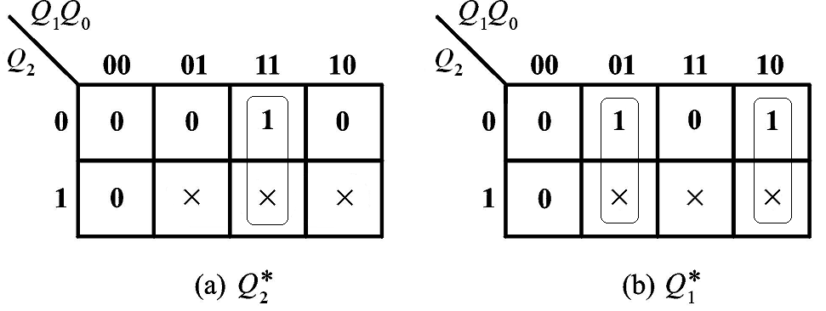
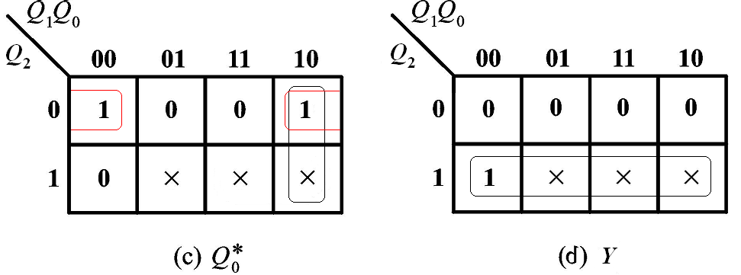
（3）状态方程
$$Q_{2}^{*}=Q_{1}Q_{0}$$
$$Q_{1}^{*}=Q_{0}Q_{1}^{'}+Q_{0}'Q_{1}$$
$$Q_{0}^{*}=Q_{2}'Q_{0}'+Q_{1}Q_{0}'$$

（4）激励方程
$J_{2}=Q_{1}Q_{0}$ $K_{2}=(Q_{1}Q_{0})'$
$J_{1}=Q_{0}$ $K_{1}=Q_{0}$
$J_{0}=(Q_{2}Q_{1}^{'})'$ $K_{0}=1$

（5）输出方程
$$Y=Q_{2}$$

3. 实验步骤
（1）将三个JK触发器的CLK端接到同一个1Hz时钟输出信号上，同时把置位端和复位端都接高电平1；
（2）将第三个JK触发器的Q端和第二个JK触发器的Q’端接入一个与非门的两个输入端，输出接入第一个触发器的J端，将第一个触发器的K端的逻辑电平置为1；
（3）将第二个触发器的J端和K端相连，再与第一个触发器的Q端连接；
（4）将第一个触发器的Q端和第二个触发器的Q端经过一个与非门，与第三个触发器的K端连接，将上述与非门输出端再经过一个非门后，其输出接到第三个触发器的J端；
（5）分别将Q2,Q1,Q0的输出端与显示译码器的4，2，1端口连接，接通电源，可观察译码管由0→1→2→3→4循环转变，频率为1Hz，如图所示。

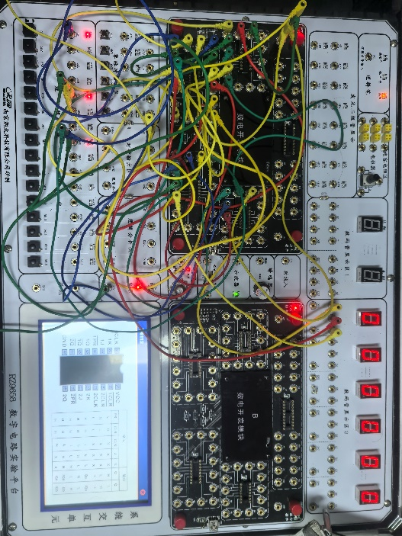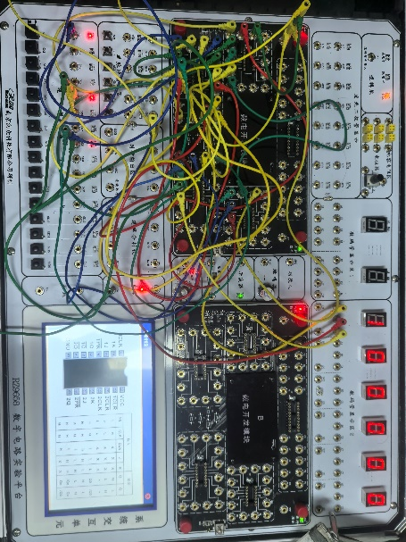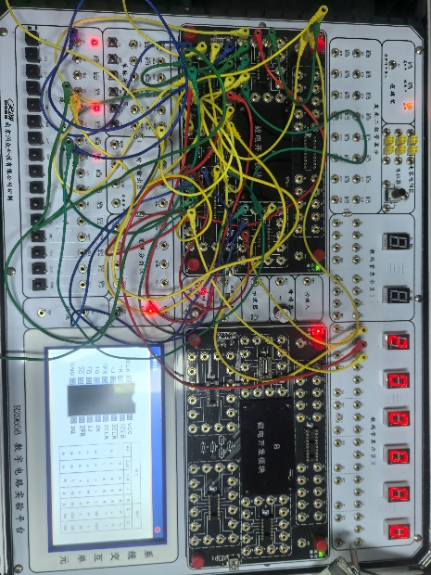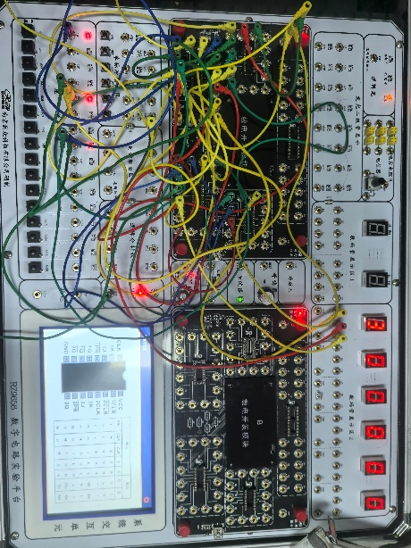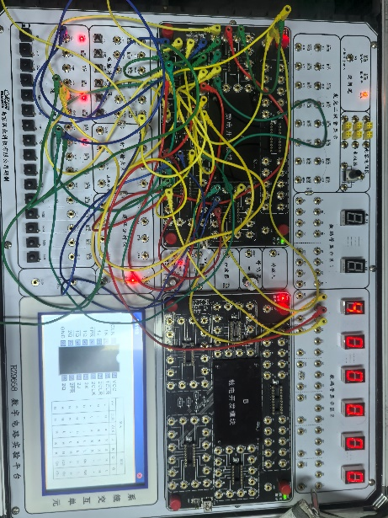

四、实验心得
1.掌握了时序逻辑电路的设计方法，加深了对时序逻辑电路知识的理解。
2.训练了设计数字电路、电路板接线与排除故障的能力。
3.初次连接电路完成后，译码管并没有实现数字循环。经检查，三个JK触发器的置位端和复位端未接高电平1。改正后电路能正常使用。

